Департамент по труду и социальной защите населения Костромской области
Областное государственное бюджетное учреждение «Центр социального обслуживания граждан пожилого возраста и инвалидов по г. Костроме»
Ресурсно-методическое отделение
Методическая разработка

«Кинезиотерапия»

Кострома
2016

КИНЕЗИОТЕРАПИЯ. Методическое пособие.- Кострома.
Пособие знакомит с основными понятиями кинезиотерапии и спецификой пожилого возраста. Рассматриваются следующие аспекты: история, теоретические и методические основы кинезиотерапии, практические занятия, анализ отзывов пациентов.
Ясность, доступность изложения, обширный наглядный материал станет необходимой основой для занятий по кинезиотерапии с пожилыми людьми. Упражнения в данной работе адаптированы к потребностям и возможностям людей «серебряного» возраста. Данные рекомендации призваны распространить опыт и использовать его для увеличения эффективности реабилитации и адаптации людей, посещающих социальные центры, улучшения качества жизни и ее продолжительности.
Использование данной методики позволяет перестроить организм на выздоровление. Предлагаемые методы кинезиотерапии на сегодняшний день являются убедительной альтернативой оперативному лечению.
Данное пособие предназначено для инструкторов ЛФК, специалистов социального обслуживания граждан пожилого возраста.

Кострома
2016

Оглавление
Пояснительная записка.
История кинезиотерапии
Что такое кинезиотерапия
Механизмы лечебного воздействия кинезотерапии
Организация занятий по кинезиотерапии
Индивидуальная форма занятий
групповая форма занятий
Показания для кинезиотерапии
Противопоказания
Виды физических упражнений в кинезиотерапии
Средства кинезиотерапии
Базовые упражнения общеразвивающего комплекса
Упражнения стоя
Упражнения сидя
Упражнение лежа
Упражнения в опоре на 4 точки
Особенности работы с пожилыми людьми
Пациенты о кинезиотерапии
Заключение
Используемые термины
Используемые сокращения
Источники

Пояснительная записка.

«Здоровое тело – продукт здорового рассудка» (Б. Шоу)

Одна из основных причин болезней суставов в пожилом возрасте — гиподинамия. Двигаться хочется как можно меньше, да и особых усилий в пенсионном возрасте прилагать не приходится. На работу ходить не надо, магазины рядом, а для поездок на дачу у многих есть автомобиль. Все эти удобства создают серьезные проблемы для суставов. Выделение суставной жидкости значительно сокращается, сустав воспаляется, начинаются артриты, артрозы и другие неприятные заболевания.
Многолетняя практика показывает: опорно-двигательный аппарат, предназначенный для опоры и движения, вылечить покоем, таблетками и операциями невозможно.
А избежать этого поможет кинезиотерапия. Это один из новых методов лечения заболеваний позвоночника и суставов через движение.
Цель кинезиотерапии - повышение жизнеспособности людей старшего поколения и улучшение качества их жизни с помощью комплекса современных методик физкультурных занятий, элементов дыхательной гимнастики, физиотерапевтических процедур и других методов.
Кинезиотерапия для пожилых людей позволяет приятно и интересно проводить свободное время, удовлетворять разнообразные культурно-просветительные потребности, а так же способствует пробуждению новых интересов, установлению дружеских отношений.
Задачи кинезотерапии:
-адаптировать организм к повседневным нагрузкам, отрегулировать работу сердечно-сосудистой, вегетативной, нервно-мышечной систем, укрепить опорно-двигательный аппарат и повысить уровень соматического здоровья;
-воздействовать на двигательный дефект с целью оздоровления;
-сохранить и повысить работоспособность;
-профилактика заболеваний средствами физической культуры;
-раскрытие личностного потенциала: развитие познавательных навыков, коллективизма, инициативности, приобщение пожилых людей к активной жизни в обществе;
-повысить самооценку и позитивный эмоциональный настрой личности.
- интеграция пожилых граждан и инвалидов в обществе;
-пропаганда здорового образа жизни.
Малоподвижный образ жизни в среднем и, особенно в пожилом возрасте способствует развитию атрофии мышц, снижению уровня обмена веществ и отложению в организме избыточного количества жира, а также другим изменениям, в результате чего люди уже после 35–40 лет начинают полнеть, приобретают различные хронические болезни, в том числе дегенеративно-дистрофические заболевания позвоночника. Активность обменных процессов в организме после 25 лет в каждое последующее десятилетие снижается примерно на 7–8 %. Иначе говоря, люди, привыкшие к сидячему образу жизни, по своей воле спешат навстречу заболеваниям позвоночника. Эффективнейшая профилактика большинства заболеваний, укорачивающих наш век, – здоровый образ жизни, предполагающий достаточно высокую и разнообразную двигательную активность. При некоторых заболеваниях занятия гимнастикой являются одним из основных средств и методов лечения, например, травмы, нарушения осанки, плоскостопие, опущение внутренних органов, возрастные изменения суставов.
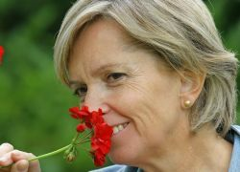
Представители старшего поколения, которые регулярно практикуют регулярные занятия спортом, как правило, физически и психически гораздо здоровее, чем домоседы того же возраста. Конечно, люди старше 70 редко способны демонстрировать чудеса спортивного мастерства. Но в этом и нет необходимости: не нужно бежать марафон или прыгать с шестом – в зависимости от вашего физического состояния, достаточно уделить полчаса в день на легкие физические упражнения.
Здоровый человек - это полноценный член общества, который отличается высоким уровнем физической и умственной работоспособности, хорошим самочувствием, внутренним душевным комфортом.

История кинезиотерапии

Родоначальником метода управления телом был Йозеф Пилатес. Во время первой мировой войны, находясь в плену, Пилатес разработал специальную систему упражнений для заключённых. Ежедневные тренировки позволили им сохранить свою физическую форму и выжить в тяжелейших условиях плена. Вскоре Пилатес переехал из Германии в Америку, так как отказался обучать своей технике солдат немецкой армии. Система упражнений Пилатеса позволяла им совершенствовать традиционные программы физической подготовки. Многие представители местной элиты (актёры, знаменитые спортсмены, богатые люди) стремились попасть в его клуб на занятия. Огромная популярность метода Пилатеса была связана с тем, что он не предполагал наращивания мускулатуры, но при этом способствовал достижению баланса между силой и гибкостью, гармонии души и тела. Он даже разрабатывал новое снаряжение, для преодоления проблем, связанных с травмами спины.
В 40-х годах прошлого века свой вклад в кинезиотерапию внесли лондонская супружеская пара – физиотерапевты Берты Бобат и ее мужа, нейрофизиолога Карла Бобата. Основной идеей Бобат-терапии стало взаимодействие психики с телом, вследствие которого лечению подвергался не отдельный орган, а организм в целом. Преследуемая цель – выработка управляемых, целесообразных и осознанных движений с параллельным снижением мышечных спазмов и напряжения.
В американском медицинском сообществе в 50-е годы XX века публично выступил с рядом научных докладов о результатах практических опытов проведения комплексов двигательных упражнений врач-остеопат Джордж Гудхарт. Стимулом к разработке теории рационального использования физической активности стало для него открытие любопытного факта – одни и те же группы мышц могли в одних и тех же условиях быть или сильными, или слабыми, в зависимости от энергетической силы. С тех пор кинезиология стала распространяться по всему миру как прогрессивная наука о комплексных методиках лечения человеческого организма с точки зрения целостного, системного подхода.
В 60-70 годах ХХ века научным коллективом Пермского медицинского института под руководством заведующего кафедрой физиологии, доктора биологических наук, профессора М.Р. Могендовича были разработаны теоретические основы кинезиотерапии. Пермские ученые подробно осветили функции моторно-висцеральных рефлексов, то есть воздействия мышечной работы на все без исключения системы организма.
В лечебно-реабилитационных учреждениях России сегодня широко практикуются несколько запатентованных методик проведения кинезиотерапии, самые известные из которых – это метод С.М. Бубновского (основная направленность – лечение позвоночника и суставов через болевые ощущения в мышцах.) и метод Г.А. Смолянинова (приоритетный профиль – лечение ДЦП). Суть их сводится к тому, что пациенту отводится не пассивная, а активная роль в лечебном процессе: выполняя комплекс последовательных, абсолютно выверенных в биомеханическом плане упражнений, человек способен полностью реанимировать подвижность суставов, восстановить и укрепить мышечный тонус.

Что такое кинезиотерапия

Кинезиотерапия – (др.-греч. κίνησις – движение + θεραπεία — лечение) это реабилитационная методика лечения различных нарушений опорно-двигательного аппарата, в основе которой лежит движение с учетом разработанных специальным образом нагрузок в комплексе со сбалансированным питанием, дыхательными упражнениями и водными процедурами.
Она представляет собой научно-прикладную деятельность, в которой сочетаются знания медицины, педагогики, анатомии, физиологии, биохимии, психологии, биофизики, биомеханики и основных законов развития двигательной функции с целью излечения и поддержания в здоровом состоянии организма человека.
Результаты кинезиотерапии зачастую превосходят самые смелые ожидания, помогая излечиться от тяжелейших заболеваний позвоночника (в т.ч. остеохондроза, дискогенного радикулита) без хирургического вмешательства. Отнесение кинезиотерапии к нетрадиционной медицине представляется в корне неверным, поскольку она базируется на прогрессивной научной концепции, подтвержденной положительными результатами многолетних эмпирических исследований и реальной медицинской практики.
Акцент в кинезиотерапии ставится именно на том, что в первую очередь должна проводиться тренировка мышц внутренних органов. Поэтому огромное внимание уделяется правильному дыханию. Дыхание должно быть полным, смешанным, с помощью 3 типов дыхания одновременно (ключичного, грудного и брюшного). Это дыхание называется биоэкономизированным, благодаря которому происходит экономия жизненных сил организма.
Кинезиотерапия даёт возможность использовать во время гимнастики статические упражнения, при выполнении которых происходит напряжение определённых групп мышц без помощи тренажёра. Эти упражнения выполняются для восстановления после травм, растяжений связок, вывихов, переломов и т. д.
Этим обусловливается стопроцентный показатель возобновления нормального функционирования внутренних органов и систем организма.
Кинезиотерапия является не только лечебно-профилактическим, но и лечебно-воспитательным процессом, поскольку формирует у человека сознательное отношение к занятиям физическими упражнениями, прививает ему гигиенические навыки, предусматривает участие его в регулировании не только общего режима жизни, но и режима движений, воспитывает правильное отношение к закаливанию организма естественными факторами природы.
Кинезиотерапия — естественно-биологический метод, в основе которого лежит обращение к основной биологической функции организма — мышечному движению.
Движение стимулирует процессы роста, развития и формирования организма, способствует становлению и совершенствованию высшей психической и эмоциональной сферы, активирует деятельность жизненно важных органов и систем, поддерживает и развивает их, способствует повышению общего жизненного тонуса.
Кинезиотерапия — метод неспецифического лечения. Физические упражнения стимулируют физиологические функции в организме человека путем активации нервной и эндокринной систем. Вместе с тем различные физические упражнения могут избирательно влиять на функции организма.
Кинезиотерапия — метод активного функционального лечения. Регулярная дозированная тренировка стимулирует и приспосабливает отдельные системы и весь организм человека к возрастающим физическим, интеллектуальным и психоэмоциональным нагрузкам. Это, в конечном итоге, приводит к развитию функциональной адаптации к существующим условиям жизни и работы, повышению работоспособности, качеству здоровья, продуктивному долголетию.
Кинезиотерапия — метод поддерживающей терапии, применяющийся на завершающих этапах медицинской реабилитации, а также в пожилом возрасте.
Кинезиотерапия — метод восстановительного лечения. При осуществлении комплексного лечения больных кинезиотерапия является ведущим методом восстановления. Её успешно сочетают с медикаментозной терапией и различными физиотерапевтическими методами лечения.
Кинезиотерапия является одним из самых эффективных видов лечения, благодаря многофакторному воздействию на человеческий организм. Это на 100% биологическая терапия, использующая только имеющиеся возможности человеческого организма для его перестройки в нужном направлении. Это безопасный и контролируемый вид лечения. При всем этом большинство видов кинезиотерапии самый доступный вид лечения, не требующий дорогостоящего оборудования, что значительно уменьшает финансовые затраты пациента.
В кинезиотерапии могут использоваться разные виды физических тренировок: оздоровительная и лечебная гимнастика, лыжи, плавание, скандинавская ходьба, бодифлекс и др.

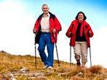
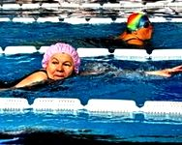
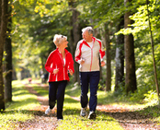

Механизмы лечебного воздействия в кинезиотерапии

Кинезиотерапии, или лечению движением, принадлежит ведущая роль в реабилитации больных с двигательными нарушениями. Роль кинезиотерапии заключается как в коррекции частных нарушений моторики, так и в уменьшении неблагоприятных последствий гиподинамии в целом. Вынужденная гиподинамия, являясь неизбежным следствием поражения опорно-двигательного аппарата, в свою очередь, приводит к значительному уменьшению проприорецептивной импульсации, выключению моторно-висцеральных рефлексов, что способствует ухудшению функции сердечно-сосудистой системы, снижению общей адаптационной способности организма.
Механизмы лечебного действия физических упражнений связаны с многообразием сложных психических, физиологических и биохимических процессов, протекающих в организме при занятиях лечебной физкультурой. Дозированные мышечные нагрузки обладают обшетонизирующим воздействием, поскольку двигательная зона коры больших полушарий головного мозга, посылая импульсы двигательному аппарату, одновременно возбуждает и центры вегетативной нервной системы, что приводит к активизации деятельности надпочечников и других желез внутренней секреции, стимуляции сердечно-сосудистой и дыхательной систем, повышению обмена веществ [Правосудов В.П., 1980]. В мышцах, принимающих участие в движениях, улучшаются трофические процессы и процессы регенерации, усиливается приток крови к ним, активизируются окислительные процессы, увеличивается поступление пластических белковых фракций и их усвоение, восстанавливается нейрогенная регуляция трофики тканей. Нормализуются также процессы ремоделирования костной ткани, восстанавливаются функции сухожильно-связочного аппарата.
Влияние кинезиотерапии на психику характеризуется повышением настроения, отвлечением мыслей от болезни, что также оказывает целительное воздействие на организм. Лечебная физкультура показана практически всем больным с двигательными нарушениями, поскольку правильно подобранные (по характеру, интенсивности, длительности выполнения) упражнения обязательно дают положительный эффект.
При этом большое значение придается дыхательным упражнениям, благодаря которым пациент учится, как правильно дышать. Это неотъемлемое условие результативности физических занятий, поскольку правильное дыхание обеспечивает сбалансированную работу нервной и сердечно - сосудистой систем, а также бесперебойное поступление кислорода к биологическим тканям.
Инновационной составляющей курса кинезиотерапии является преодоление ответных болевых реакций, которые проявляются в период физиологической адаптации организма к новому ритму жизни. Это самая тяжелая и при этом самая эффективная часть лечебной программы, пройдя которую можно констатировать очень важную победу в борьбе с недугом – психологическое преодоление болевого синдрома и формирование новой модели поведения, в которой нет места зависимости от болезни. Для максимального снижения болевых ощущений используется широкий спектр возможностей обезболивания естественным путем и прежде всего водная криотерапия и термотерапия в саунах и парных банях. Наблюдения показывают, что русская традиция после парной окунаться в ледяную воду обладает сильным анальгезирующим эффектом, позволяет устранить очаги воспаления в околосуставных тканях и мягко, не травмируя, растянуть мышцы спины и межпозвонковое пространство, активизируя внутренние защитные силы организма.
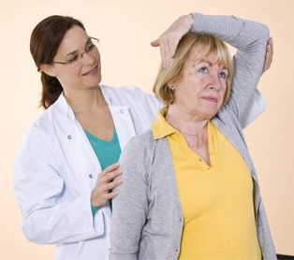
Таким образом, основной механизм лечебного воздействия кинезиотерапии — перестройка человеческого организма в нужном (запланированном) направлении на всех уровнях: клеточном, тканевом, органном и системном. Целенаправленная дозированная двигательная нагрузка заставляет клетку, ткань, орган работать в новых условиях. Систематическое приспособление к этим новым условиям приводит к перестройке работающих структур и возврату к нормальной их физиологии.

Организация занятий по кинезиотерапии

Занятия по кинезиотерапии должны проводиться в специализированных центрах под руководством тренера, по возможности специалисты рекомендуют использовать лечебно-реабилитационные тренажёры.
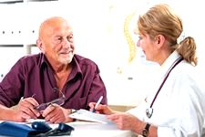
Программу занятий разрабатывает врач с учётом его анамнеза, а за правильностью выполнения движений следит специально обученный инструктор. Когда пациент освоит технику совершения движений, то он может практиковать кинезиотерапию и в домашних условиях. При этом, как и при занятиях с инструктором, все нагрузки должны строго дозироваться, а упражнения постепенно усложняться, при необходимости использовать для занятий дополнительное оборудование, которое приобретается в спортивных магазинах: гимнастические палки, мячи, тренажёры и др.
Большое психотерапевтическое значение имеет заранее составленный план реабилитации с уведомлением пациента о его деталях. Обоснование плана реабилитации укрепляет решимость пациента бороться за свое здоровье, снимает депрессию. Основными элементами реабилитации пожилых людей должны быть:
-активный образ жизни;
-организация посильной трудовой деятельности;
-организация досуга и отдыха;
-восстановление утраченных функций и навыков.
Комплектование групп начинается после того, как будут определены и подготовлены места для занятий, выделены руководители, решены финансовые и другие вопросы. Для каждой группы необходимо чётко определить постоянный график занятий. Для занятий могут быть использованы стадионы, спортивные площадки, лыжные базы, залы, красные уголки, Дома культуры, плавательные бассейны и др. Можно проводить занятия и на открытом воздухе. Места занятий должны быть оборудованы раздевалками, душевыми и находиться под наблюдением медицинских работников.
План работы составляется на основе интересов занимающихся и предусматривает количество занятий в неделю, в месяц, в течение года, нескольких лет. В программу оздоровления и реабилитации пожилых людей должны включаться не только практические занятия, но и лекции, беседы о здоровом образе жизни, участие в различных спортивных выступлениях. Все это не только уменьшает дефицит физической активности пожилых людей, но и создает условия для их общения в коллективе единомышленников, расширяет общий кругозор, поддерживает постоянный жизненный тонус.
Очень важно для людей, проживающих далеко от крупных городов, центров социальных услуг, или не имеющих возможности непосредственного контакта, создать возможность получения квалифицированной диагностически-консультативной помощи на расстоянии путем дистанционного обучения, в онлайн режиме, обучающих видеокурсов.
В кинезиотерапии практикуют 2 формы занятий:
1).групповая форма занятий.
Кинезиотерапия в форме групповой лечебной гимнастики назначается больным с легкими двигательными нарушениями, для которых основными задачами становится расширение режима двигательной активности, тренировка кардио-респиративной системы, улучшение системной и церебральной гемодинамики, тренировка вестибулярного аппарата.
При комплектовании групп здоровья необходимо учитывать:
- возраст занимающихся (55-65, 66-75 лет), разница в возрасте которых не превышает 10 лет;
- состояние здоровья (желающие заниматься проходят медосмотр по месту жительства);
-пол занимающихся (занятия отдельно для мужчин и женщин, возможны смешанные группы, при этом необходимо учитывать их функциональные возможности);
- уровень физического развития и физической подготовленности.
Длительность групповых занятий составляет 30—45 минут, каждое занятий состоит из вводной, основной и заключительной частей. Вводная часть (10—20% времени занятия) предусматривает подготовку организма к предстоящей в основной части занятия нагрузке и включает обычно ходьбу, дыхательные упражнения, элементарные упражнения для туловища, верхних и нижних конечностей.
Основная часть (60—80% времени) направлена на решение задач, определенных для данной группы больных (восстановление конкретных двигательных функций, формирование компенсаций, общеразвивающее воздействие на мышцы).
Заключительная часть (10—20% времени) имеет целью снизить физиологическую нагрузку, нормализовать функцию сердечно - сосудистой и дыхательной систем. Для этого используют дыхательные упражнения, упражнения на расслабление, ходьбу, упражнения для туловища и конечностей с незначительной нагрузкой, релаксация.

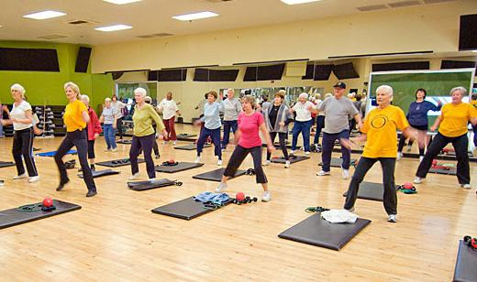

2).индивидуальная форма занятия.
Кинезиотерапия в форме индивидуальной гимнастики назначается больным с выраженными двигательными расстройствами, а также в случаях, когда посещение групповых занятий затруднено по причине нарушений речи, праксиса, гнозиса. Индивидуальная гимнастика обычно направлена на обучение произвольному и дозированному напряжению и расслаблению мышц, нормализацию координации и равновесия, снижение повышенного мышечного тонуса и устранение патологических синкинезий, предупреждение и ликвидация контрактур, увеличение амплитуды движений и мышечной силы, выработку компенсаторных навыков. Длительность индивидуальных занятий составляет 15—30 минут.
В предложенном варианте примерного плана можно дополнить то, что подсказывает личный опыт организаторов. Многолетний опыт работы оздоровительных групп в нашей стране подтверждает, что правильное планирование позволяет значительно улучшить показатели здоровья, укрепить основные системы жизнеобеспечения, стабилизировать работу физиологических функций организма.

Показания для кинезиотерапии

- остеохондроз позвоночника;
- дорсалгия;
- коксартроз, гонартроз I—II ст.;
- нестабильность сегментов позвоночника (шейного и пояснично-крестцового отделов);
- плече-лопаточный периартроз;
- сколиоз, кифоз и другие виды искривления позвоночника;
- грыжи межпозвонковых дисков с рефлекторно-мышечными синдромами;
- полинейропатии различного генеза, в т. ч. наследственные,
центральные и периферические параличи и парезы;
- состояния после хирургических операций;
- болевые ощущения в области крупных суставов и позвоночника с функциональными нарушениями;
- артроз;
- артрит;
- ревматоидный полиартрит;
- болезнь Бехтерева;
- головные боли, головокружения, «скачки» артериального давления;
- онемение пальцев рук и ног.

Противопоказания

Среди противопоказаний к кинезотерапии выделяют две группы патологий.
К первой относятся относительные противопоказания, при которых кинезиотерапия может проводиться, но с учетом ряда ограничений, обусловленных характером патологии:

- оперативные вмешательства на суставах в ранний послеоперационный период;
- острые травмы с разрывом сухожилий и мышц;
- доброкачественные новообразования на позвоночнике и суставах;
- декомпенсаторные нарушения работы дыхательной, сердечно-сосудистой системы, печени и почек, костей.

Абсолютные противопоказания:
- злокачественная онкология;
- открытые и закрытые кровоизлияния;
- острое прединфарктное или прединсультное состояния;
- перелом трубчатых костей (до момента сращивания);
- острый период заболевания;
- общее тяжелое состояние больного;
- высокая температура;
- сильные боли;
- опасность массивного кровотечения.

Виды физических упражнений в кинезиотерапии

В кинезиотерапии применяют в основном физические упражнения трех видов:
- гимнастические,
- спортивно-прикладные и игры,
- остуральные упражнения (лечение положением).
Гимнастическими называются упражнения, характеризующиеся искусственным сочетанием движений из исходных положений, с точно предусмотренными направлениями, амплитудой, частотой и скоростью движений. Эти упражнения позволяют довольно точно дозировать нагрузку на различные сегменты тела, они в первую очередь развивают мышечную силу, подвижность в суставах, координацию движений.
Гимнастические упражнения классифицируются по следующим признакам:
1)анатомическому: упражнения для мышц конечностей, брюшного пресса, спины, шеи и т.д.;
2).методической направленности: для увеличения мышечной силы, для улучшения подвижности в суставах, для тренировки равновесия, координации, для улучшения функции дыхания, тренировки сердечно-сосудистой системы и т.д.;
3). характеру активности:
а). активные упражнения — упражнения, выполняемые самим больным, требующие волевого усилия и напряжения мышц в области тренируемой части тела;
б). пассивные упражнения — это упражнения, при которых движения пациента осуществляются внешней силой. Такой силой может быть другой человек (врач, специалист по физической реабилитации) или механическое устройство:
- массаж;
- механотерапия (лечение физическими упражнениями с помощью специальных аппаратов);
- метод вытягивания (сухое или подводное),
4). идеомоторные — «мысленно» выполняемые упражнения.
5).по характеру работы мышц:
а).статическая работа с изометрическим сокращением мышц (т.е. без укорочения длины мышечного волокна) проводится при усилии, направленном на сжимание, удержание тяжести, при попытке столкнуть с места тяжелый предмет, и сопровождается повышением не только систолического, но и диастолического артериального давления, некоторым учащением пульса;
б).динамическая работа проводится при изотоническом мышечном сокращении (т.е. с уменьшением длины сокращающихся мышечных волокон).

Спортивно-прикладные упражнения, представляя собой естественные двигательные действия (например, целостные бытовые и трудовые действия, бег, плавание), способствуют восстановлению сложных двигательных навыков, а также оказывают мощное общетонизирующее воздействие. В отличие от занятий спортом, исключаются максимальные нагрузки.
Игры, как средство кинезотерапии, направлены на совершенствование двигательных навыков в меняющихся условиях, на улучшение функции различных анализаторов, обладают мощным общетонизирующим и эмоциональным воздействием. У больных с двигательными нарушениями могут применяться как малоподвижные игры (для тренировки внимания, координации), так и подвижные, с включением в содержание игры ходьбы, бега, кидания мячей и т.д.

Лечение положением осуществляется путем придания конечности либо туловищу специальных корригирующих поз при помощи индивидуальных ортопедических изделий: лонгет, деротационный сапожок, тутор, бандаж, кистедержатель, фиксирующих повязок. Обычно лечение положением направлено на предупреждение или устранение контрактур в суставах либо патологических синкинезий. Длительность и жесткость фиксации при укладке в каждом конкретном случае индивидуальны и зависят от формы патологии.

Средства кинезиотерапии

С целью повышения физиологической нагрузки либо достижения более точного локального воздействия в практике кинезиотерапии широко используются разнообразные технические средства, к числу которых относятся:
1).простые приспособления:
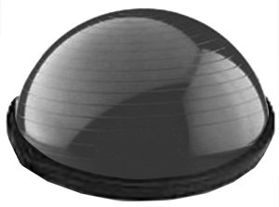
Полусфера БОсу

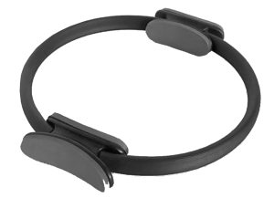
Изотоническое кольцо Пилатес – легкое по весу, но «тяжелое» при исполнении упражнений упругое кольцо, которое пациент может сжимать, развивая мышцы груди, рук и ног .

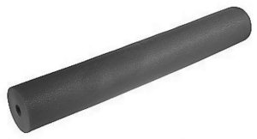

Роллер-длинный цилиндр, сделанный из легкого материала. Используется для упражнений, тренирующих проприорецепторы, играющие важную роль в нейромускулярном управлении.
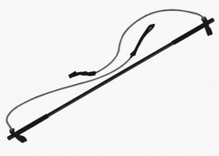

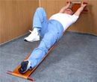
Джимстик (gymstick) –легкий мини-тренажер. Он представляет собой комбинацию гимнастической палки и эластичного резинового амортизатора с петлями для стоп или кистей. Это компактный, практичный и эффективный тренажер, с помощью которого можно более интенсивно тренировать различные мышечные группы туловища и конечностей.
Доска Евминова используется для вытяжения позвоночного столба и тренинга коротких мышечных волокон спины.

К простым приспособлениям так же относятся гимнастическая стенка, скамейки, мячи, палки, обручи, цилиндры для тренировки хвата, снаряды, «кирпичи» для йоги и т.д.;

2).лечебно-реабилитационные тренажёры - это учебно-тренировочные устройства, предназначенные для развития двигательных навыков, восстановления и совершенствования функций опорно-двигательного аппарата.
- Пациентам с резко ограниченными двигательными возможностями показаны занятия на аппаратах механотерапии «Артромот» и «Тера Виталь». Данные устройства позволяют совершать движения во всех суставах конечностей как на полностью пассивном уровне (без применения мускульной силы больного), так и с его частичным или полным активным участием. Уровень нагрузки подбирается строго индивидуально с учетом тяжести состояния пациента.
- Под воздействием рефлекторно-нагрузочного устройства «Гравистат» снижается исходно высокий мышечный тонус, формируется правильный двигательный стереотип, развивается эмоционально-волевая сфера, улучшаются высшие корковые фуункции.
- Результативным методом является нейросенсорная стабилизация, для которой используется электроприводный вертикализатор, который позволяет постепенно, изо дня в день, сердечно-сосудистой системе увеличивать нагрузку и приучать организм к нахождению в вертикальном положении после продолжительного постельного режима.
- Для восстановления функции мелкой моторики рук, врачи используют специальный ортостатический аппарат с манипуляционным столиком.

Базовые упражнения общеразвивающего комплекса

1).Упражнения стоя содействуют подвижности суставов и эластичности мышц, создают благоприятные условия для крово - и лимфообразования:
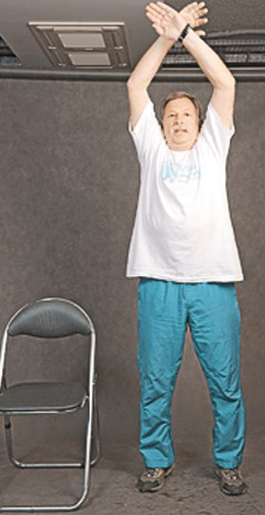
Дыхательное упражнение.
Исходное положение (и. п.) – стоя, ноги на ширине плеч, руки свободно опущены. Поднимаем руки через стороны вверх, вдыхаем носом, руки опускаем – выдыхаем ртом. Работает диафрагма, лопатки сводятся и разводятся. Упражнение повторяем 3 раза.

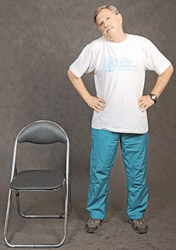
Наклоны головой
И. п. – стоя, ноги чуть шире плеч, руки на поясе. Наклоняем голову влево, вправо, вниз, влево, вправо, вниз. Людям среднего и пожилого возраста не рекомендуется откидывать голову назад. В зависимости от возраста можно выполнить от 5 до 7 повторений этого упражнения.
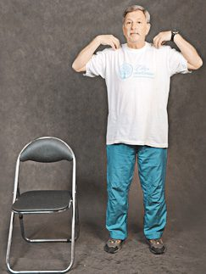

Вращение плеча
И. п. – стоя, ноги чуть шире плеч, руки к плечам. Вращательные движения в плечевом суставе вперед и назад. 4 поворота вперед, 4 назад. Повторяем 5–7 раз.
Объем и интенсивность выполняемого упражнения каждый регулирует сам. Если вам меньше 62 лет, повторений можно сделать больше.

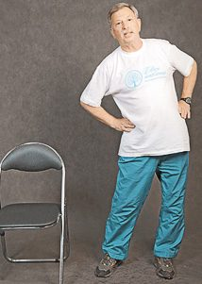
Круговые вращения тазом
И. п. – стоя, ноги чуть шире плеч. Выполняем круговые вращения сначала влево на счет раз-два-три-четыре, потом вправо – пять-шесть-семь-восемь… Делаем 5–7 повторений

Наклоны в стороны

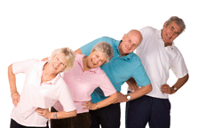
И. п. – стоя, ноги чуть шире плеч, руки на поясе. Наклоните туловище в левую сторону. Короткая остановка, и выпрямитесь. Затем наклонитесь в правую сторону. Ноги и бедра остаются прямыми, только верхнюю часть тела в движении. Если вы чувствуете себя в форме, вы также можете вращать верхнюю часть тела вокруг себя во всех направлениях. Поработайте 2 – 3 минуты, пока не почувствуете, что тело разогревается и готово к дальнейшей работе.

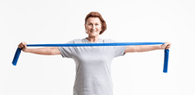
Перетягивание каната

И. п. – стоя, ноги чуть шире плеч. Возьмите резиновый жгут. Возьмитесь за него двумя руками и зажмите в кулаки. Вы можете сначала взять жгут только на небольшом расстоянии около 40 сантиметров между кулаками. Разведите руки так далеко друг от друга, насколько это возможно, и натяните жгут на груди. Держите его в течение пяти секунд, а затем отпустите. Это упражнение повторяется пять раз. Увеличьте расстояние между кулаками до метра и повторите еще пять раз.

Хобот слона

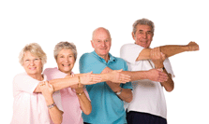
Вытяните правую руку на одном уровне с плечами в левую сторону. Возьмитесь за локоть левой рукой правую руку и нажмите на нее, прижимая к телу. Задержитесь на десять секунд, а затем выполните упражнение с другой руки. Повторите это упражнение по четыре раза в каждую сторону. Таким образом, мышцы рук растянулись и расслабились плечевые суставы.

Дерево

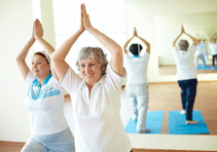
Отставьте правую ногу немного вперед и согните ее. Левая нога сзади вытянута. Поднимите руки вверх над головой, прижмите ладони друг к другу. Теперь нажмите обеими руками друг на друга. Локти наружу. Задержитесь в таком положении на десять секунд, затем опустите руки вниз и расслабьте ноги. Теперь левую ногу вперед и согнуть в колене, поднимите руки и повторите упражнение три раза с каждой стороны.

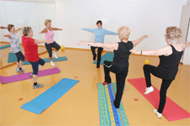
Журавль
Встаньте на ровном месте, ноги на ширине плеч. Разведите руки горизонтально в обе стороны, чтобы лучше держать равновесие. Зафиксируйте взглядом точку впереди. Теперь осторожно приподнимите левое колено вверх, пока бедро не будет находиться под прямым углом к телу. Постарайтесь удержать это положение как можно дольше. После опустите ногу и выполните то же самое с другой ноги. Это упражнение развивает чувство равновесия и одновременно укрепляет мышцы рук, ног и туловища.

Упражнения сидя позволяет снять лишнюю нагрузку с ног.
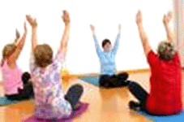
Потягивание
Сядьте на пол, скрестив ноги, или на стул. Поднимите руки вверх и потянитесь за ними, расправляя мышцы спины и шеи. Выполняйте 2 -3 минуты.

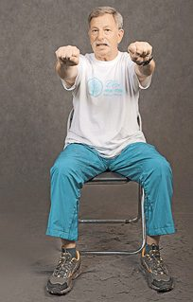

Сжимание–разжимание кистей
И. п. – сидя на стуле, ноги чуть разведены в стороны. Руки вытягиваем вперед, сжимаем-разжимаем кулаки на счет от 1 до 8, постепенно прибавляем скорость и встряхиваем руками.
Дыхательное упражнение.

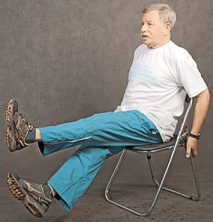
Упражнение «Ножницы»
И. п. – сидя на стуле, ноги на весу. Разводим-сводим их крест-накрест на счет от 1 до 4. Потом по очереди поднимаем-опускаем вверх-вниз. Делаем 6–8 повторений. Можно держаться за спинку стула.

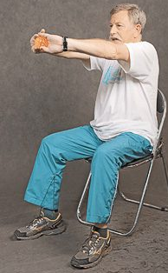

Потягивания
И. п. – сидя на стуле. Руки сцепляем в замок, вытягиваем их вперед, выворачиваем ладони наружу, тянемся до хруста. Руки, сгибая в локтях, на себя, кисти разворачиваются внутрь, руки выпрямляем в локтях – кисти наружу. Выполняем на счет от 1 до 8. Делаем 5–6 повторений. После окончания упражнения крутим кистями, сомкнутыми в замок, влево и вправо.
Дыхательное упражнение.

Подтягивание коленей к груди
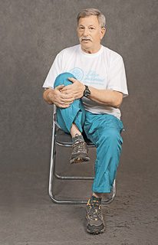
И. п. – сидя на стуле. Руки на коленях. Сгибаем правое колено, подтягиваем его к груди, удерживаем рукой 2 секунды, опускаем ногу. Выполняем упражнение на счет от 1 до 8. То же самое с левым коленом. Делаем 8–12 повторений. Это упражнение убирает живот.
Дыхательное упражнение.

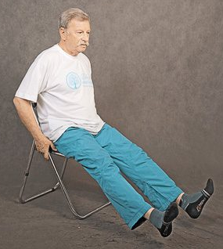

Оттягивание и вращение стоп
И. п. – сидя. Снимаем обувь. Ноги вытягиваем и держим навесу. Держимся сзади за спинку стула. Носки стоп тянем на себя, вытягиваем от себя. Ноги не опускаем. Прикладываем усилие. Делаем 6–8 повторений, а потом круговые вращения стопами то внутрь, то наружу.
Дыхательное упражнение.

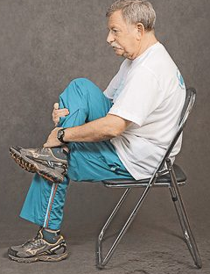
Наклоны к колену
И. п. – сидя на стуле. Положите ногу на ногу так, чтобы щиколотка одной ноги прижалась к колену другой, ногу придерживаем руками. Медленно наклоняемся и удерживаем это положение несколько секунд. Ощущаем работу мышц спины и таза. Меняем ноги. Наклоны повторяем 2 раза. Дыхательное упражнение.

Упражнение лежа на спине улучшают питание межпозвоночных дисков, оказывается положительное влияние на функции желудочно – кишечного тракта, нормализуется перистальтика кишечника, функции печени и желчного пузыря, укрепляются мышцы тазового дна.

Упражнение «улитка». И.п. лежа на спине, руки – под голову. Скручивание начинайте от подбородка, как бы прижимая им к грудине апельсин, отрывая голову и лопатки от коврика, но не разводя их, стопы и пальцы направляя на себя. На вдохе возвращаемся в и.п. Не забудьте «застегнуть» живот на «замочек-молнию».
Это упражнение служит для растяжения мышц шейного, грудного и поясничного отделов, бедер, голеней и стоп.

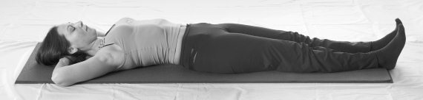

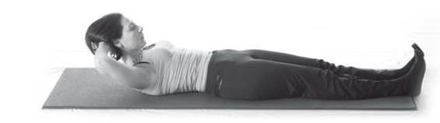
Упражнение «скручивающийся крокодильчик»
И.п. лежа на спине, левую ногу согните в колене, положив стопу на противоположную голень. Поворачивайте бедра вправо, а голову влево. Лопатки от пола не отрывайте.
Упражнение на растяжение мышц поясницы и косых мышц живота, также работают, скручиваясь, все отделы позвоночника. Помогает подготовить суставы и межпозвонковые диски к более сложным упражнениям.
Выполнять повороты таза попеременно вправо и влево по 6–8 раз.
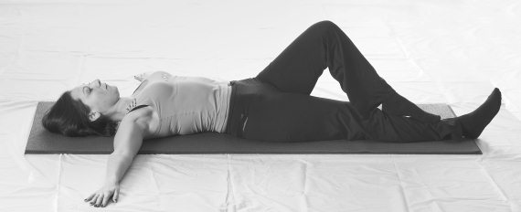
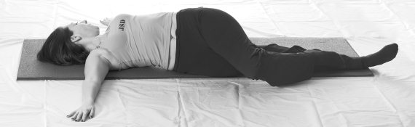
Упражнение «полумост»
И.п. лежа на спине, ноги согнуты в коленях. На вдохе, опираясь на лопатки и стопы, поднять таз,
Тренируются мышцы спины, косые мышцы живота и мышцы ягодичной области.

Упражнение «Ножницы»
И.п. лежа на спине, руки вдоль туловища, ноги на весу, согнуты в коленях. На выдох опустить правую ногу, на вдохе вернуться в исходное положение. Затем повторить с другой ногой.
Здесь тренируются мышцы «нижнего пресса» и таза.
Повторите упражнение 15–20 раз, попеременно опуская правую и левую ногу.
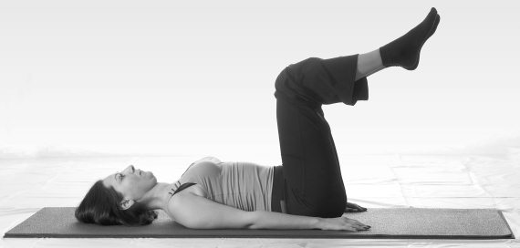

Упражнение « зародыш»

Лягте на спину, руками обхватив согнутые колени. На вдохе сильно прижимайте колени к груди или к подмышечным впадинам, растягивая позвоночник в разные стороны.

Упражнение « вытяжение руки и ноги»
И.п. лежа на правом боку, левая рука – вдоль туловища, голова лежит на правом плече. На вдохе отвести назад левую руку, укладывая лопатку на пол, подтянуть левую согнутую ногу к груди. На выдохе вытянуть руки вперед вверх, выпрямить в колене и слегка отвести назад левую ногу.
В этом упражнении хорошо растягиваются поясничные и боковые мышцы туловища.
Повторите упражнение 10–12 раз на правом боку.
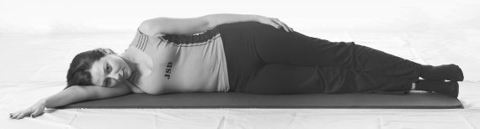
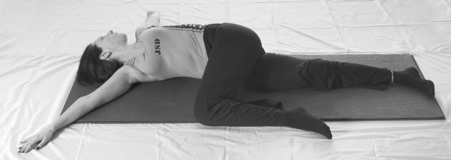
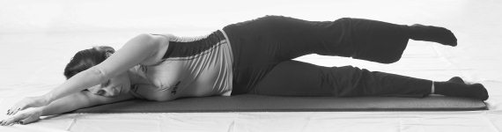
Упражнение «горизонтальные ножницы».
И.п. то же. Слегка приподнимите обе ноги от коврика, выполняйте движения ног – на выдохе разведение, на вдохе сведение.
Тренируются боковые мышцы туловища, мышцы ягодиц и бедер. Это упражнение способствует улучшению линии бедер и ягодиц у женщин.
Выполняется слитно, без пауз, 10–15 раз.
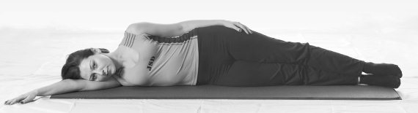
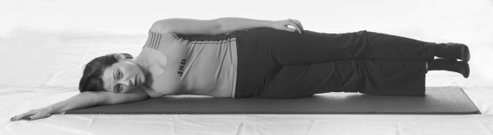
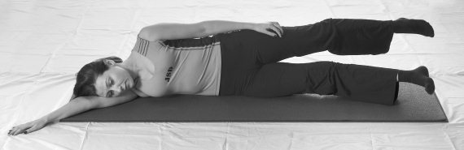
Упражнение «разворот рук»
И.п. лежа на правом боку, ноги согнуты в коленях, руки перед грудью, параллельно бедрам. На вдохе отвести назад левую руку, голову поворачивать за рукой, укладывая обе лопатки на пол. На выдох вернуться в и.п.
Растягиваются косые мышцы живота и груди, скручивается позвоночник, тренируются мышцы лопаток. Упражнение особенно полезно для пациентов с болями в шее и межлопаточной области.
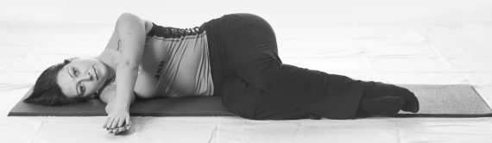
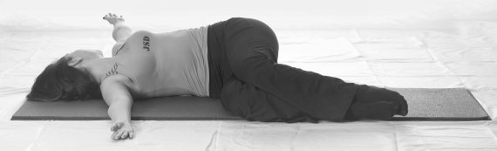
Упражнение « боковой кузнечик»
И.п. лежа на правом боку. На вдохе поднимите обе ноги вверх, на выдохе вернитесь в и.п.
В этом упражнении тренируются боковые мышцы туловища и ягодичной области, улучшается осанка.
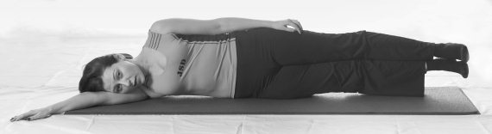
Повторить 4–12 раз

Упражнения в опоре на 4 точки (в позе кошки)
разгружают позвоночник, укрепляют мышечный корсет и органы женской половой сферы.
Упражнения «потягивающая кошка»
и.п. – примите коленно-кистевое положение. Вспомните, как, проснувшись, потягивается кошка, и сделайте то же движение: на вдохе прогнуться, посмотреть вверх. На выдохе максимально округлить позвоночник, касаясь подбородком груди. Попробуйте дышать носом – на 6 секунд – вдох, на 6 секунд – выдох. Повторить 3–8 раз

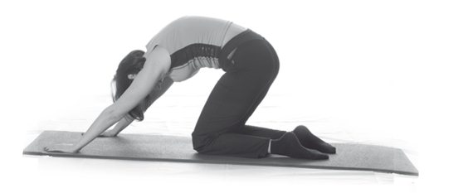
Упражнения «вытяжение ноги и руки»
И.п. на четвереньках. На выдохе: выпрямить назад левую ногу, правой рукой тянуться вперед, сохраняя равновесие. Почувствуйте, как натянулись мышцы задней поверхности бедра и голени. На вдохе – и.п. Повторите упражнение с правой ногой и левой рукой.
Упражнение тренирует ягодичные мышцы, растягивает мышцы бедра и голени. Оно особенно полезно тем, у кого бывают «прострелы» в ногу в связи с нейропатией седалищного нерва.
Повторите упражнение 10–15 раз попеременно каждой ногой.

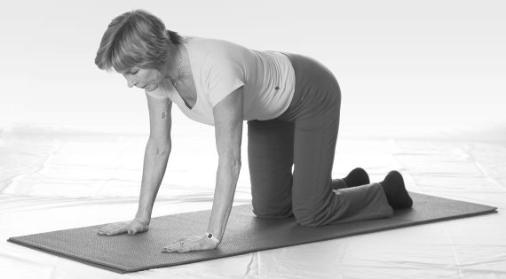
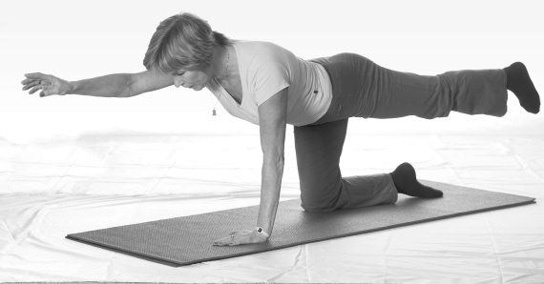

Особенности работы с пожилыми людьми
Основные методы, формы и цели реабилитации пожилых и людей старческого возраста не отличаются от общепринятых и включают различные аспекты реабилитационного процесса (медицинский, социальный, психологический и др.). Однако реабилитация людей старшего поколения имеет свои особенности, которые обусловлены возрастными функциональными изменениями организма. Нарушается обмен веществ, работа сердца и сосудов, развивается остеопороз и другие заболевания костно-мышечной системы. Но, по мнению ученых, на первый план при преждевременном старении выходят биопсихосоциальные факторы, эмоциональное выгорание. Биологическое старение - естественный этап жизни человека, его постепенное физическое угасание, повышение утомляемости, сужается пространство, часто даёт «сбои» память, тускнеют краски окружающего мира и другие негативные проявления, что предопределяет смену образа жизни и психологического состояния.
И как следствие этого у пожилых людей резко возрастает потребность в уходе, медицинской помощи, психологической поддержки и социальной защите. Людям «третьего» возраста не всегда хватает необходимых стимулов для активного включения в общественную жизнь из-за болезней и старости. Восстановительное лечение требует от пожилого человека веры в необходимость и эффективность реабилитационных мероприятий, энергии и силы воли, терпения. Весь процесс реабилитации в пожилом и старческом возрасте протекает медленно и поэтому следует проявлять большую настойчивость в работе с такими пациентами, учитывать их физическое и эмоциональное состояние. Воля пациента является наиболее важным элементом реабилитации и тем, кто ухаживает за пожилыми пациентами, часто необходимы большие усилия, чтобы пробудить у пожилого чувство собственного достоинства, научить его думать о себе как о личности.
Основной вопрос в методике занятий в группах здоровья заключается в определении необходимого уровня физической нагрузки с учётом состояния здоровья, возрастных физиологических изменений, уровня подготовленности и пола занимающихся. Об этом можно судить по самочувствию, работоспособности, внешним показателям (см. схему признаков утомления). Следует особенно осторожно проводить кинезиотерапию в течение первых двух месяцев, так как в группе могут быть неоднородные по уровню подготовленности, состоянию здоровья, по степени реакции занимающиеся. Величина физической нагрузки зависит от ряда факторов: подбор физических упражнений и их количество, темп, ритм и амплитуда движений, плотность занятия, продолжительность занятия, паузы отдыха и другие факторы. Следует избегать упражнения на быстроту, задержку дыхания, переходы из положения сидя в положение лёжа на спине и обратно, а также на снарядах. Трудность упражнений надо увеличивать постепенно. Большое значение приобретает правильный подбор упражнений для различных групп мышц, чередование напряжений и расслаблений. Количество повторений каждого упражнения варьируется от 6-8 раз (в первые месяцы занятий) до 10-12 повторений (в конце тренировочного цикла). Количество занятий в неделю по опыту работы с группами здоровья подсказывает, что самое правильное проводить занятия два раза в неделю по 90 минут. Такая продолжительность обусловлена замедленной врабатываемостью и приспособляемостью стареющего организма к физической нагрузке.

ПРИМЕРНАЯ СХЕМА ВНЕШНИХ ПРИЗНАКОВ УТОМЛЕНИЯ
(по В. А.Зотову)
Признаки | Небольшое  утомление | Среднее  утомление | Большое  утомление
Окраска кожи | Небольшое покраснение | Значительное покраснение | Резкое покраснение, побледнение, синюшность покровов
Потливость | Небольшая | Большая | Очень резкая потливость, выступление солей
Дыхание | Учащённое, ровное | Учащённое, периодически наступающее дыхание через рот | Резкое учащение: поверхностное непрерывное дыхание через рот. Отдельные глубокие вдохи сменяются беспорядочным дыханием (одышка)
Движения | Бодрая походка | Неуравновешенный шаг, покачивание тела | Резкое покачивание тела, отставание на марше, появление нескоординированных движений
Внимание | Хорошее безошибочное выполнение указаний | Неточность в выполнении команд, ошибки при перемене направлений | Замедленное выполнение команд
Самочувствие | Нет никаких жалоб | Жалобы на усталость, боль в ногах, сердцебиение, одышку | Жалобы на тяжесть в ногах, а так же на головную боль, жжение в груди, тошноту и рвоту

Правила работы с пожилыми пациентами
- Предоставьте возможность индивидуальных занятий для пациента.
- Совместно с пациентом определите краткосрочные и реально достижимые для него цели реабилитационных мероприятий.
- Выбирайте способы обучения, необходимые данному пациенту.
- Говорите медленно, четко выговаривая слова, используйте краткие, конкретные предложения.
- Давайте пациенту ясные инструкции и просите его повторить их.
- Иногда пациенту нужно продемонстрировать ту или иную процедуру, чтобы он смог ее воспроизвести.
- Адаптируйте обучение к изменениям органов чувств:
    - не кричать, говорить в более низкой тональности;
    - слуховые аппараты должны быть в рабочем состоянии;
    - устранять побочные шумы и другие отвлекающие факторы;
    - обеспечить необходимое освещение;
    - использовать крупный шрифт при распечатке материалов;
    - очки должны быть с чистыми стеклами.
8. Оказывайте пациенту посильную помощь в обучении.
9. Учитывайте эмоциональное состояние пациента, его представления о заболевании и лечении.
10. Учитывайте потребности пациента.
11.Проявляйте к пациенту сочувствие, терпение при обучении его навыкам.
12. Поощряйте пациента выполнять задания по освоению навыков самостоятельно.
13.Говорите пациенту о его способностях и удачах при обучении, не заостряйте внимание на его недостатках.

В старшем и пожилом возрасте занятия гимнастикой направлены на восстановление и укрепление здоровья, противодействие выраженным возрастным изменениям, поддержание должного уровня жизненно важных двигательных умений и навыков, необходимых для их независимости, улучшения качества жизни и эмоционального благополучия.

Пациенты о кинезиотерапии

Существует огромное количество как положительных, так и отрицательных отзывов о применении кинезиотерапии. Отсутствие лечебного эффекта наблюдается в том случае, когда кинезотерапия в домашних условиях выполняется на поздних стадиях заболевания без помощи специалиста, самостоятельно. Больной не может правильно дозировать нагрузку и не знает, какое именно упражнение влияет на определенную группу мышц. Это очень опасно, так как может произойти срыв мышц и внутренних органов. Иногда, наоборот, пациент начинает жалеть себя и недорабатывает назначенную программу. Тогда это просто разминка, а не кинезиотерапия. Отзывы, опять же, будут негативными. Положительных отзывов при должной подготовке намного больше. Гимнастика позволяет избавиться от необходимого оперативного вмешательства и помогает сформировать мышечный корсет вокруг сустава.

Заключение

Принципиальным отличием кинезиотерапии от классической неврологии является абсолютно новый подход к выявлению причины заболевания. Например, традиционно в качестве этиологии остеохондроза позвоночного столба рассматривались дегенеративные процессы в костно-хрящевой ткани позвонков и межпозвонковых дисков, а связь заболевания с тонусом мышц и связок полностью исключалась из виду. А кинезиология позволяет взглянуть на патологические изменения, которые привели к заболеванию, с другой стороны, с позиции целостного подхода.
Кинезиотерапия предоставляет удачное решение проблемы, как поставить собственное тело на службу своему здоровью. С точки зрения биомеханики эта методика обучает движениям по принципу последовательности и постепенности.
Важнейшей практической основой её применения следует считать способность человека управлять своей мышечной системой произвольно - это единственная крупная система организма, подвластная произвольному управлению, которая позволяют осуществлять целенаправленное воздействие на организм человека в достаточно широких пределах.
Техника кинезиотерапии достаточно проста, в её основу были положены реальные клинические достижения, а также результаты научных исследований мышечной системы человека, её физиологии и биохимии процесса сокращения мышечных волокон и влияние на опорно-двигательный аппарат человека.
За всю историю своего практического применения кинезиотерапия зарекомендовала себя как надежная и высоко эффективная лечебная методика, которая способствует активной репарации костно-мышечной ткани, быстрому восстановлению всех составляющих мускулатуры, в т.ч. глубоко залегающих мышц. Этим обусловливается стопроцентный показатель возобновления нормального функционирования внутренних органов и систем организма.
Применение кинезиотерапии и билогических методов лечения позволяет отказаться от медикаментов или минимизировать их использование, что избавляет от побочных токсических действий лекарств, аллергических реакций.
Физическая активность — одно из непременных условий жизни, имеющее не только биологическое, но и социальное значение. Она рассматривается как естественно-биологическая потребность живого организма на всех этапах его развития и жизни.
Мы не можем поменять экологические и генетические факторы, но сохранять бодрость духа и жизнерадостность в наших силах.
Кинезиотерапия – это настоящий прорыв в лечении позвоночника и суставов

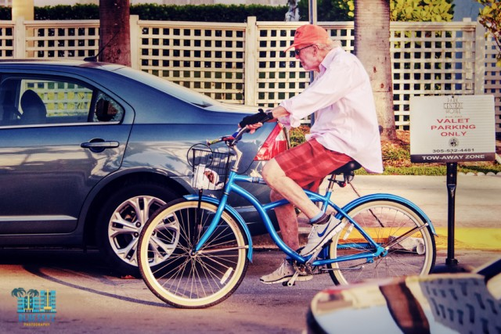

Используемые термины

Ана́мнез (от греч. ἀνάμνησις — воспоминание) —совокупность сведений, получаемых при медицинском обследовании путём расспроса самого обследуемого или знающих его лиц.
Артрит – это воспалительное заболевание всего организма, сопровождающее воспалением суставов. А. часто начинается в молодом возрасте (до 40 лет).
Артроз – это болезнь, при которой происходит возрастная деформация суставов. А. чаще всего развивается в пожилом возрасте (от 45 лет и старше).
Болезнь Бехтерева (Анкилозирующий спондилоартрит)— хроническое системное заболевание суставов с преимущественной локализацией процесса в крестцово-подвздошных сочленениях, суставах позвоночника и паравертебральных мягких тканях.
Гиподинами́я (пониженная подвижность, от греч. ὑπό — «под» и δύνᾰμις — «сила») — нарушение функций организма (опорно-двигательного аппарата, кровообращения, дыхания, пищеварения) при ограничении двигательной активности, снижении силы сокращения мышц.
Гнозис – (греч. "узнавание") нарушение узнавания, которое осуществляется по чувственным восприятиям.
Диастолическое артериальное давление –(нижнее число ) показывает давление в артериях в момент расслабления сердечной мышцы.
Дорсалгия — боль в спине — клинический синдром, обусловленный множеством причин.
Кинезиология (кинезис —движение, логос —учение) — научная и практическая дисциплина, изучающая мышечное движение во всех его проявлениях.
Коксартроз - внутрисуставное изменение тазобедренного сустава.
Криотерапия - лечение холодом; физиотерапевтическая процедура, действие которой основано на ответных реакциях организма на переохлаждении наружного (рецепторного) слоя кожи.
Нейропатия – это не воспалительные поражения нервов.
Остеопороз (лат. osteoporosis) — хронически прогрессирующее системное, обменное заболевание скелета или клинический синдром, проявляющийся при других заболеваниях, который характеризуется снижением плотности костей и повышением риска переломов.
Плече - лопаточный периартроз - заболевание, при котором развиваются воспалительные процессы в тканях, окружающих плечевой сустав: сухожилий, связок, капсулы сустава, а также близлежащих мышц.
Полинейропатия- (полирадикулонейропатия, полиневропатия) — множественное поражение периферических нервов, проявляющееся периферическими вялыми параличами, нарушениями чувствительности, трофическими и вегетососудистыми расстройствами преимущественно в дистальных отделах конечностей.
Праксис (от греч. praxis - действие) - собирательное понятие для произвольных целенаправленных двигательных действий человека. П. может нарушаться при различных поражениях головного мозга.
Проприоцепция — это группа сигналов, посылаемых в центральную нервную систему специальными терминалами (проприоцепторами), расположенными в суставных капсулах, связках, сухожилиях и мышцах.
Радикулит – это поражение пучков волокон нервов, которые отходят от спинного мозга, имеющее воспалительный характер.
Ревматоидный артрит (англ. rheumatoid arthritis) — это системное заболевание соединительной ткани с преимущественным поражением мелких суставов по типу эрозивно-деструктивного полиартрита неясной этиологии со сложным аутоиммунным патогенезом.
Ремоделирование — это сопряженные во времени процессы локальной резорбции и формирования кости в небольших блоках посредством базисной мультиклеточной единицы, функцией которой является поддержание скелетного баланса.
Репарация – это свойство живой клетки бороться с различными повреждениями ДНК.
Синкинезия - непроизвольно возникающие содружественные движения, сопровождающие выполнение активного двигательного акта. Встречается у здоровых лиц (С. физиологические) и при двигательных нарушениях (С. патологические)
Термотерапия – это совокупность физиотерапевтических и косметологических методов лечения с использованием тепла от естественных и искусственных источников. К ней относятся самые разные тепловые процедуры: согревающие компрессы, лечебные грязи, сауны, бани и др.
Используемые сокращения

и. п. - исходное положение
т.ч. - в том числе
т.д.- так далее
др.- другие
Источники

Социальное обслуживание граждан в современных условиях: научно-методические основы и инновационная практика социальных служб г. Москвы (сборник материалов)
: http://womanadvice.ru/gimnastika-dlya-pozhilyh-lyudey#ixzz41uXNSEAb
Журнал WomanAdvice - советы на все случаи жизни
:http://fb.ru/article/221724/bobat-terapiya-obuchenie-uprajneniya-effektivnost-i-otzyivyi
: http://fb.ru/article/175677/kinezoterapiya---chto-eto-takoe-kompleks-uprajneniy-metodyi-otzyivyi-o-kinezoterapii#image689693
http://fb.ru/article/175677/kinezoterapiya---chto-eto-takoe-kompleks-uprajneniy-metodyi-otzyivyi-o-kinezoterapii#image689693
: http://aupam.narod.ru/pages/medizina/reab_ruk_rbsdn_t1/page_17.htm
ru.wikipedia.org›
http://mednapravlenie.ru/
http://aupam.narod.ru/pages/medizina/reab_ruk_rbsdn_t1/page_17.htm
http://aupam.narod.ru/pages/medizina/reab_ruk_rbsdn_t1/page_17.htm
: http://fb.ru/article/175677/kinezoterapiya---chto-eto-takoe-kompleks-uprajneniy-metodyi-otzyivyi-o-kinezoterapii#image689701
http://fb.ru/article/175677/kinezoterapiya---chto-eto-takoe-kompleks-uprajneniy-metodyi-otzyivyi-o-kinezoterapii#image689701
http://fb.ru/article/175677/kinezoterapiya---chto-eto-takoe-kompleks-uprajneniy-metodyi-otzyivyi-o-kinezoterapii#image689701
:http://www.medkrug.ru/article/show/kinezoterapija_estestvennyj_i_jeffektivnyj_metod_lechenija_gryzhi_mezhpozvonochnyh_diskov
http://www.braintools.ru/article/9907
http://fb.ru/article/222459/gnozis-i-praksis---chto-eto-narushenie-gnozisa-gnozis---eto
http://spina-systavi.com/lechenie/spiny/plechelopatochnyj-periartroz.html#ixzz42xLrk1F1
http://fb.ru/article/143270/reparatsiya-eto-chto-mehanizmyi-reparatsii-dnk
http://www.kakprosto.ru/kak-900425-chto-takoe-termoterapiya-#ixzz438eFrbCN
http://pandia.ru/

